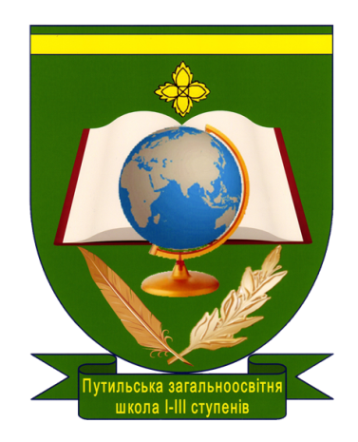
Паспорт загальноосвітнього навчального закладу

Повна назва: Путильська загальноосвітня школа I – III ступенів
Путильської районної ради Путильського району
Чернівецької області
Тип навчального закладу: загальноосвітня школа
Форма власності: комунальна
Директор (ПІБ): Шемберко Василь Власійович
Поштова адреса (вкажіть індекс): 59100, Чернівецька область Путильський район, смт. Путила,
вул. Українська, 84
Телефон (із кодом МТЗ): 03738-2-12-65
E-mail адреса: punschool@gmail.com
Веб-сторінка школи: putschool.cv.ua
Кількість учнів: 570
Кількість класів: 25
Кількість учителів:
Кількість педагогів, які мають сертифікат про проходження навчання за методикою розвитку життєвих навичок і викладають:
- предмет «Основи здоров’я» у початковій школі 1
- предмет «Основи здоров’я» в основній школі 1
- курс «Захисти себе від ВІЛ» у 9–11 класах 3
Кількість учнів, які навчаються за тренінговою формою:
- предмет «Основи здоров’я» у початковій школі 55
- предмет «Основи здоров’я» в основній школі 250
- курс «Захисти себе від ВІЛ» у 9–11 класах 45
Наявність тренінгового кабінету: -

